“REPRESENTAR Y ESCRIBIR NÚMEROS HASTA EL 10.000”.

INSTRUCCCIONES: Lee cuidadosamente antes de responder.


1. Escribe la cantidad de palitos que se presenta a continuación.

Hay________ palitos
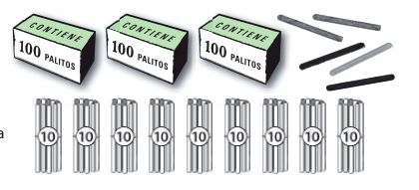
2. Encierra con una cuerda 275 palitos

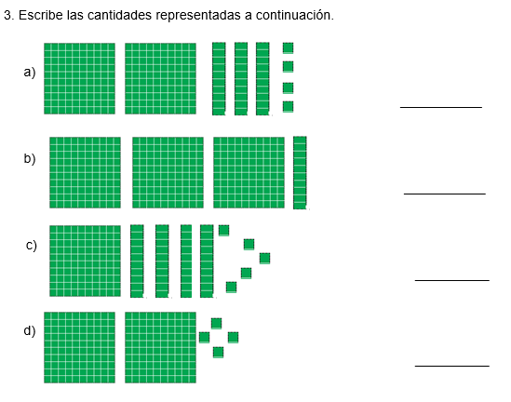

4. Escribe con palabras los siguientes números:
- 613: _______________________________________________________

- 278: _______________________________________________________

- 340: _______________________________________________________

- 902: ________________________________________________________

- 709: ________________________________________________________

